Muhabbet, Schau hin

- Hör dir die ersten Sekunden des Lieds an.

Welche Instrumente erkennst du ?
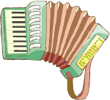 | 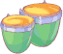 | 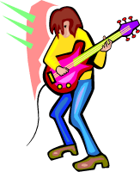 | 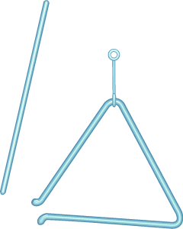 | 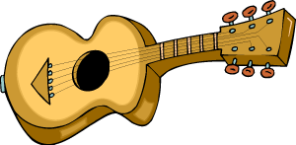
 ein Akkordeon |  Bongos |  eine elektrische Gitarre |  eine Triangel |  eine klassische Gitarre
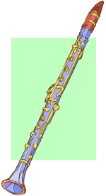 | 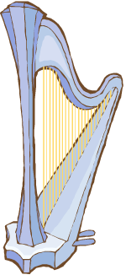 | 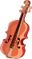 | 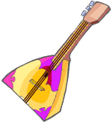 | 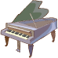
 eine Klarinette |  eine Harfe |  eine Geige |  eine Zither |  ein Klavier

Wie kannst du den Rhythmus charakterisieren ?

Wie findest du das Lied?

- Hör dir jetzt die Folge des Liedes an!

Welche Musikstile erkennst du ?
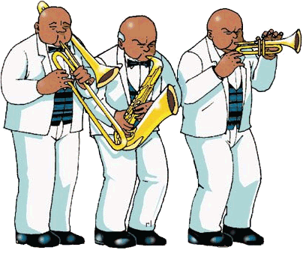 | 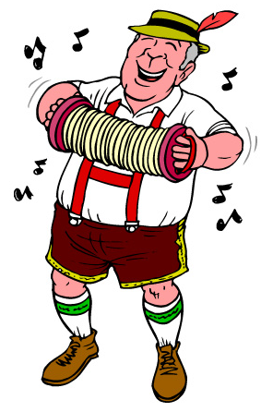 |  | 
 Jazz |  deutsche traditionelle Musik |  Rap |  Hiphop
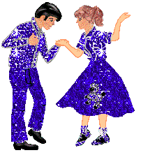 | 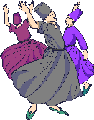 |  | 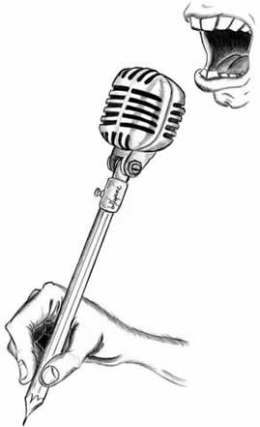
 Rock‘ Roll |  türkische traditionelle Musik |  japanische traditionelle Musik |  Slam

Wie heiβt also dieser Musikstil ? Kreuze an, was deiner Meinung nach passt !
 Blues |  R‘B |  Gospel
 Country |  Arabeske |  New Age

